DoctorLove.net
par
Érick Daigneault DAIE25077505
Yann Bourdeau BOUY06097202
Françis Goyer GOYF14037303
Julie Reeves REEJ17528207

Spécification des exigences d'un logiciel selon la norme IEEE830
présentée à
Monsieur Vladimir Makarenkov
Dans le cadre du cours
INM5151 – Projet d’analyse et de modélisation

Université du Québec à Montréal
9 mars 2005

1. Introduction 3
1.1 Objectif 3
1.2 Portée 3
1.3 Définitions, acronymes et abréviations 4
1.4 Documents de références 4
1.5 Aperçu du document 4
3.4 Exigences logiques de bases de données 5
3.4.1 Schéma de la base de données 5
3.4.2 Glossaire de la base de données Error! Bookmark not defined.

Introduction

L’entreprise DoctorLove a besoin de créer son site World Wide Web Internet. Ce site World Wide Web Internet va servir à faciliter la rencontre entre personnes, c’est-à-dire à servir d’agence de rencontre pour âme seule. La création de ce site va être réalisée par notre équipe.

Objectif
Le but du présent document est de présenter aux lecteurs un résumé complet des spécifications de l’application, c’est-à-dire la façon que le traitement applicatif va être fait et les interfaces du système que l’utilisateur va interagir avec. Aussi, les classes d’utilisateurs vont être décrites.

Ce document concerne particulièrement les développeurs du système et le client DoctorLove. Ce document va permettre au client de comprendre ce que le système va offrir comme service avant que le système soit développé. Il permet aussi au développeur d’avoir un point central pour retrouver les spécifications du système.

Portée
Le nom du système est « DoctorLove.Net». Le .Net a été ajouté au nom de l’entreprise pour indiquer que c’est un site Web Internet. Le système va être déployé sur l’ordinateur d’un des membres de l’équipe.

Notre système doit offrir les fonctionnalités suivantes :

- La connexion au site d’un membre.
- L’algorithme « Doc Love » qui permet de trouver automatiquement l’âme sœur sans faire de recherche.
- Conseil de la semaine.
- Deux niveaux d’accès au site Web Internet. Il y a les membres payants et non payants.
- L’ajout de conférence virtuelle utilisant des Webcam.
- Un client peut créer un album photo, c'est-à-dire avoir plusieurs photos de lui-même à présenter.
- Il va avoir un système de courriel interne au site.

Notre système ne doit pas offrir les fonctionnalités suivantes :
- Permettre d’échanger des photos pornographiques juvéniles.
- Permettre de faciliter la rencontre entre des membres qui ne sont pas majeurs selon la loi canadienne.
- Permettre de faire pousser des légumes.

Définitions, acronymes et abréviations

Administrateur : La personne qui est chargée de l’implémentation du système sur un ordinateur et de son assistance technique.

Internet : L’Internet est un réseau public de systèmes interconnectés entre eux. Les données sont transmises par commutation de paquet utilisant le protocole Internet Protocol (IP) et plusieurs autres protocoles.

Mysql : Mysql est une base de donnée relationnelle à multiple utilisateur respectant le standard SQL.

PHP : PHP est un langage de programmation qui sert à faire des applications serveurs et des sites WWW dynamiques.

System Query Language (SQL) : SQL est le langage de programmation le plus populaire pour créer, modifier et interroger une base de donnée.

Uniform Resource Identifier (URI) : URI est un protocole Internet qui est fait d’une courte chaîne de caractères. Cette chaîne indique un nom ou une adresse qui sert, a trouvé une ressource abstraite ou physique. Le format est documenté dans le RFC 3986.

World Wide Web (WWW): Le WWW est une toile d’information qui existe sur l’Internet. L’information sur la toile est retrouvée grâce au « Uniform Resource Identifiers».

Documents de références

LARMAN, Graig. UML et les Design Patterns, 2e édition, CampusPress, 2003, 682p.

Aperçu du document
Ce document est fait en quatre parties. La première partie est constituée de l’introduction au système et d’une description générale du système. La seconde partie consiste d’une description générale du système. Dans cette partie, une vue d’ensemble du système va être présentée ainsi que les contraintes générales. La troisième partie consiste des détails de fonctionnement de toutes les fonctionnalités en utilisant des cas d’utilisations. Chaque cas d’utilisation va être complété d’un diagramme de séquence. Ensuite, les exigences logiques de la base de données vont être expliquées incluant les contraintes de conceptions rencontrées. Cette section se termine avec les caractéristiques non fonctionnelles du logiciel, c’est-à-dire les caractéristiques qui ne sont pas implantées dans le système mais qui pourraient servir plus tard. Ces caractéristiques pourraient être développées plus tard dans une version ultérieure du système. Dans la dernière partie les interfaces utilisateurs vont être présentées.

3.4 Exigences logiques de bases de données

Le système DoctorLove.Net va reposer sur la base de données pour entreposer toutes les données.

La base de données du système DoctorLove.Net va être en mesure de répondre à la demande de vingt requêtes en lecture par seconde et une requête en écriture au dix secondes.

La sécurité va être gérée au niveau de l’application. Toutes les données vont être disponibles au système DoctorLove.Net. L’application devrait filtrer l’information qu’elle donne à l’utilisateur pour ne pas montrer à un utilisateur de l’information qu’il n’a pas accès.

3.4.1 Schéma de la base de données
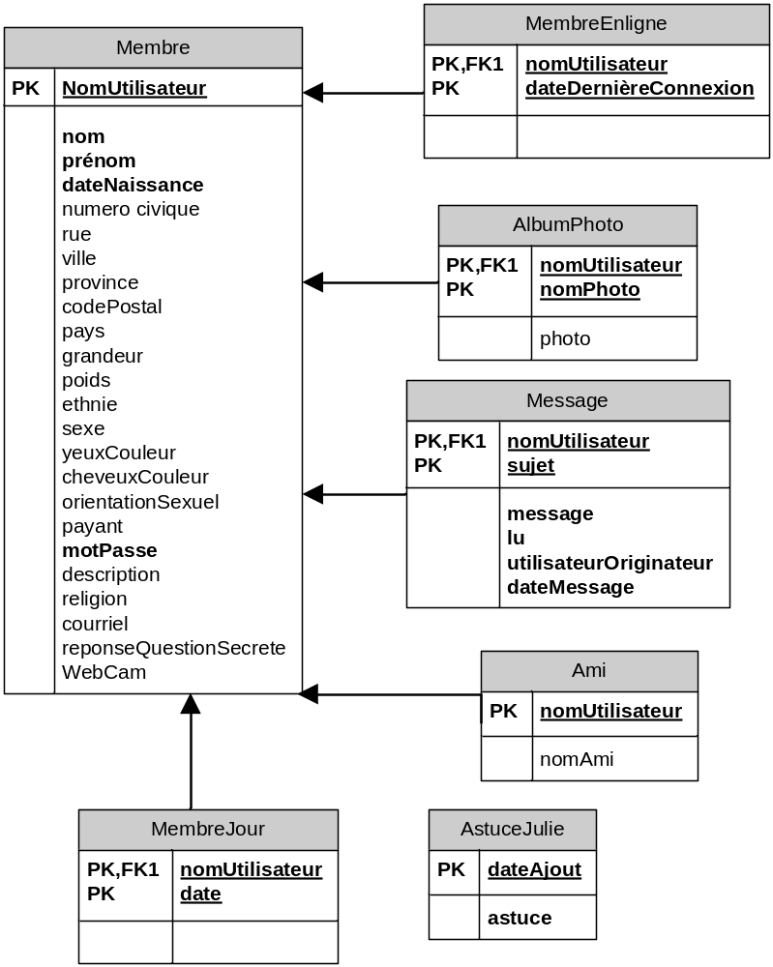

3.4.2 Dictionnaire de la base de données
Table Membre
Cette table contient la description de chaque membre qui se connecte au site.

NomUtilisateur : Ce champ contient le nom de l’utilisateur.
Nom : Ce champ contient le nom de l’utilisateur.
Prénom : Ce champ contient le prénom de l’utilisateur.
DateNaissance : Ce champ contient la date de naissance de l’utilisateur.
NuméroCivique : Le numéro civique de l’adresse de l’utilisateur
Rue : La rue de l’adresse de l’utilisateur.
Ville : La ville de l’adresse de l’utilisateur.
Province : La province de l’adresse de l’utilisateur.
CodePostal : Le code postal de l’adresse de l’utilisateur.
Pays : Le pays de l’adresse de l’utilisateur.
Grandeur : La taille de l’utilisateur.
Poids : Le poids de l’utilisateur.
Ethnie : L’ethnie de l’utilisateur.
Sexe : Le sexe de l’utilisateur.
YeuxCouleurs : La couleur des yeux de l’utilisateur.
CheveuxCouleurs : La couleur des cheveux de l’utilisateur.
OrientationSexuel : L’orientation sexuelle de l’utilisateur.
Payant : Indique si l’utilisateur est payant ou non.
MotPasse : Le mot de passe de l’utilisateur.
Description : Description de l’utilisateur.
Religion : Religion de la personne
Courriel : L’adresse de courriel de l’utilisateur
ReponseQuestionSecrete : Réponse de la question secrète.
WebCam : Determine si l’utilisateur a une webcam

Table MembreJour
Cette table contient le membre du jour.

NomUtilisateur : Ce champ contient le nom de l’utilisateur.
Date : Date que l’utilisateur est le membre du jour.

Table MembreEnLigne
Cette table contient la date de la dernière transaction au site d’un utilisateur.

NomUtilisateur : Ce champ contient le nom de l’utilisateur.
DateDernièreConnexion : Date et heure de la dernière transaction de l’utilisateur.

Table AlbumPhoto
Cette table contient l’album photo des utilisateurs.

NomUtilisateur : Ce champ contient le nom de l’utilisateur.
NomPhoto : Nom de la photo.
Photo : Contient la photo.

Table Message
Cette table contient la liste des messages des utilisateurs.

NomUtilisateur : Ce champ contient le nom de l’utilisateur.
Sujet : Le sujet du message.
Message : Le contenu du message.
Lu : Si le message a été lu.
UtilisateurOriginateur : L’utilisateur qui a envoyé le message.
DateMessage : La date du message.

Table Ami
Cette table contient la liste d’ami d’un utilisateur

NomUtilisateur : Ce champ contient le nom de l’utilisateur.
Ami : Ce champ contient le nom d’utilisateur de l’ami

Table AstuceJulie
Cette table contient l’astuce de Julie.

DateAjout : La date de l’ajout de l’astuce.
Astuce : Contient le texte de l’astuce.

